Ставки на спорт, политические события и различные международные конкурсы, такие как «Евровидение» – это отличный способ заработка для одних, и возможность наблюдать за игрой или событием с особым азартом для других. Согласитесь, даже при минимальной ставке на определенный исход сопереживание и интерес усилятся многократно. Но в наше время следует быть особенно внимательным при выборе тотализатора, поскольку на рынке данных услуг существует много недобросовестных компаний. Букмекерская контора париматч - это признанный лидер в данной сфере, компания работает официально на рынке России и стран СНГ уже более 20-ти лет, и имеет все необходимые разрешительные документы (на территории РФ входит в первую СРО и осуществляет деятельность на основании лицензии №12 ФНС, выданной ООО «Бетринг»).

Услуги и сайт БК париматч
Данный букмекер на протяжении всего времени своего существования является практически эталоном в области удобства пользования. И если в прошедшие годы это были кассы и возможность оплаты в некоторых банках и почтовых отделениях, то сегодня основной площадкой стал современный сайт.
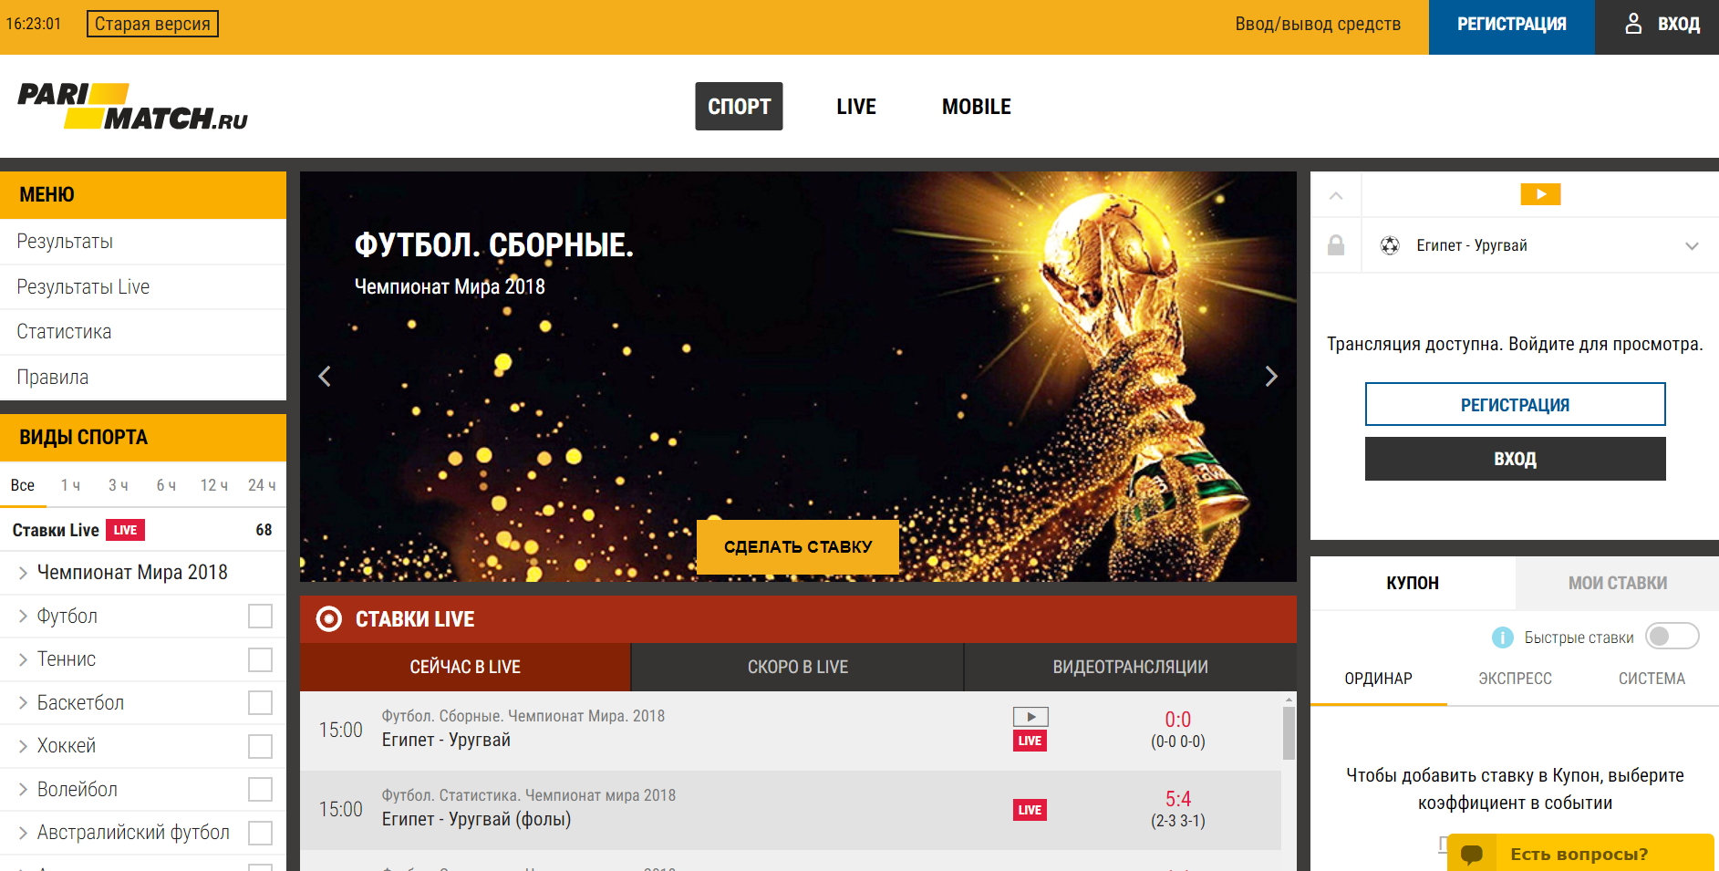
По сути, это целый портал, где пользователь может:
- пополнить депозит и вывести средства;
- следить в прямом эфире за прохождением матча или иного события;
- делать ставки;
- следить за статистикой команд и отдельных игроков, читать новости и аналитические статьи от известных прогнозистов, видеть результаты, а также многое другое.
Для того чтобы начать играть с Parimathc сначала потребуется зарегистрироваться на сайте. И здесь следует быть внимательным и осторожным – официальный сайт букмекерской конторы париматч находится по адресу https://www.parimatch.ru. Если в названии будут присутствовать дополнительно цифры или буквы, то можете быть уверенными – Вы случайно попали на сайт, который может принадлежать мошенникам.
Сайт рассчитан как на опытных пользователей, так и на новичков. Так, при возникновении вопросов клиент может круглосуточно обратиться в службу поддержки по телефону или электронной почте, а также воспользоваться онлайн-чатом:
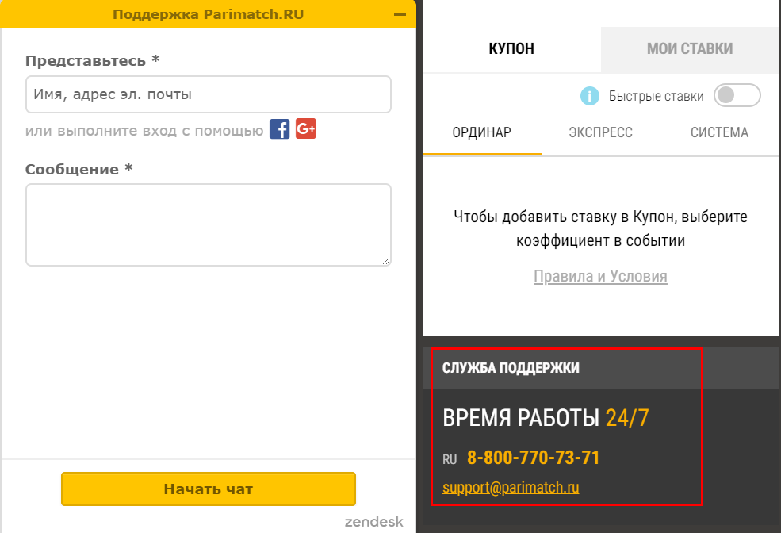

Условия пользования
Перед тем как пополнять депозит и делать ставки рекомендуется ознакомиться с правилами сервиса, которые регулируются не только законодательством РФ, но и внутренним уставом компании. Этот раздел содержит общие положения, условия пополнения и вывода денежных средств, а также действия сторон при возникновении спорных ситуаций.
В случае соблюдения правил игроку не придется опасаться на свои средства, так как БК Parimatch действует в рамках законодательства Российской Федерации, так что в случае возникновения разногласий их можно будет уладить в том числе и в судебном порядке.
Сделать ставку и вывести выигрыш можно при помощи следующих платежных средств:
- банковские карты Mastercard и Visa;
- популярные платежные системы ЯндексДеньги, Qiwi и Webmoney;
- Skril, MonetaRu, MoneyXy, EasyPay.
Также пополнить счет можно при помощи мобильных платежей, терминалов оплаты, и в почтовых отделениях (перечень постоянно пополняется, следите за новостями компании на официальном сайте). При пополнении счета и выводе средств обратите внимание на лимиты – они распространяются не только на размеры ставок, но и на суммы ежемесячных пополнений, а также на максимальный размер депозита.
Что касается скорости вывода выигрыша, то перевод на пластиковую карточку может занять до 3-х дней, в то время как на ЯндексДеньги и прочие платежные системы он осуществляется практически мгновенно. Для того чтобы протестировать работу сервиса больших сумм не потребуется – минимальная ставка составляет всего 10 рублей, такой же размер установлен для минимальной выплаты, никаких комиссий за перевод при этом не взимается.

Навигация по сайту
Данный букмекер постоянно улучшает удобство пользования своего сайта, так, заходя на главную страницу Вы всегда будете видеть новую версию БК parimatch. Но чтобы изучить изменения и привыкнуть к ней может потребоваться некоторое время, поэтому в случае необходимости сделать срочную ставку, либо совершить иное действие можно всегда перейти на старую версию, нажав на соответствующую кнопку в верхнем левом углу:
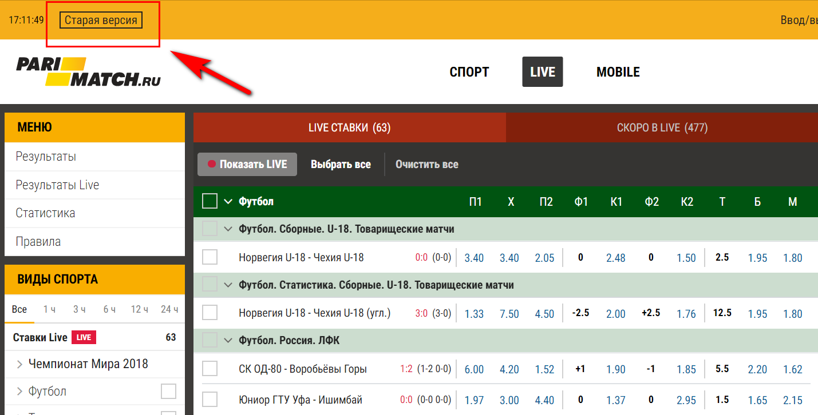
Ниже расположено меню, в котором можно ознакомиться с окончательными результатами прошедших, а также промежуточными результатами идущих матчей. Здесь же пользователь может изучить правила и ознакомиться со статистикой.
Ниже можно выделить галочками необходимый вид спорта (или несколько), после чего в центральной части отобразятся предстоящие матчи, после чего останется лишь выбрать событие и нажать на коэффициент:
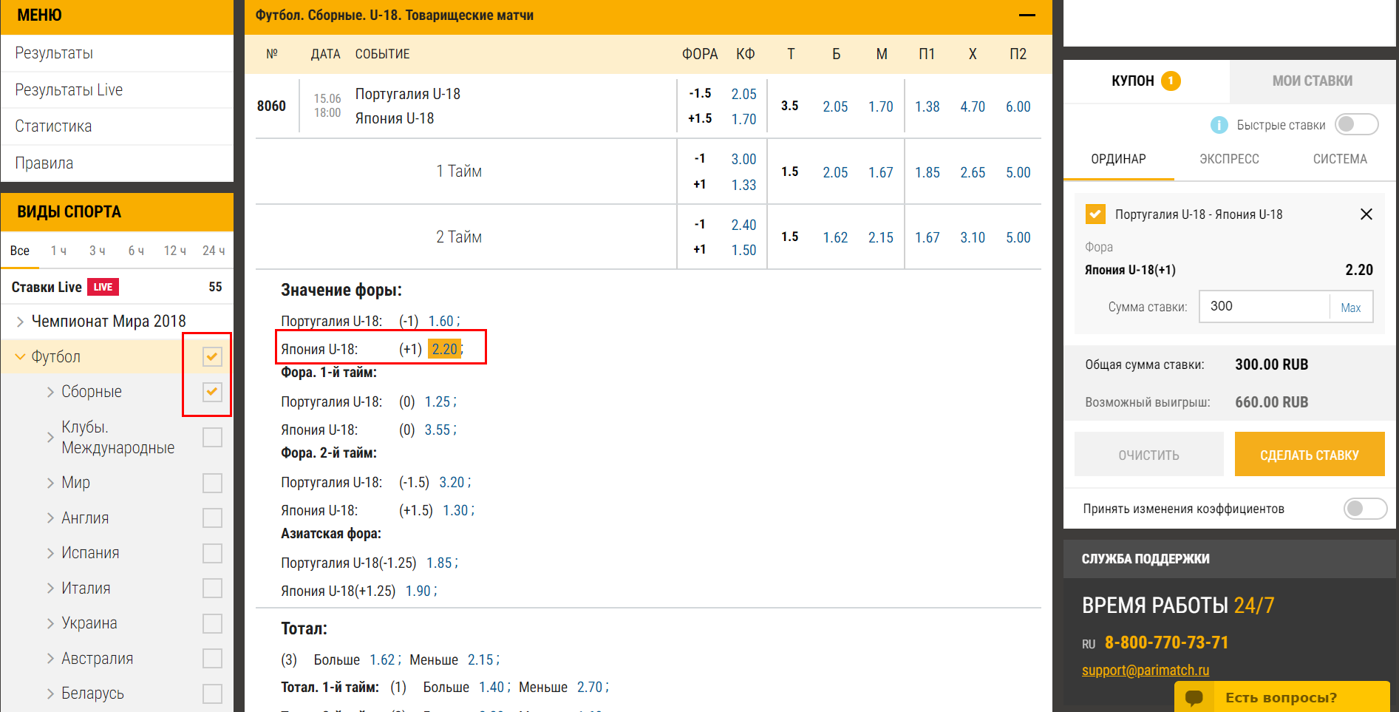
После этого в левой части появится купон, в котором можно сделать ставку и рассчитать сумму предполагаемого выигрыша. Такие ставки называются Pre-match, то есть в данном случае игрок ставит деньги на определенный исход события за некоторое время до его начала. Такой вариант предоставляет больше времени чтобы подумать и спрогнозировать возможный исход. Также букмекер дает возможность делать ставки онлайн (Live-ставка), для чего потребуется перейти в соответствующий раздел:
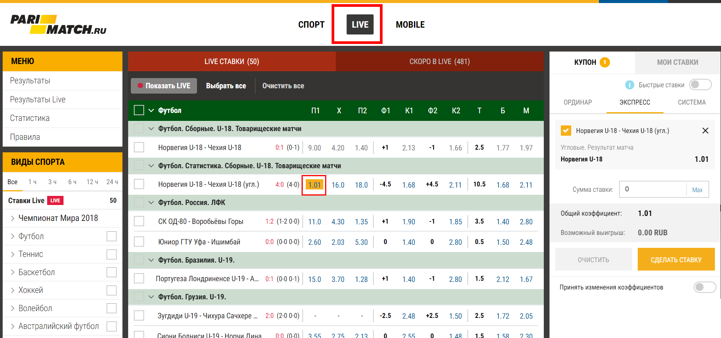
В средней части экрана отобразится перечень проходящих мероприятий. Так же, как и в предыдущем случае пользователя необходимо будет сделать выбор на предполагаемом исходе и нажать на коэффициент, после чего справа вновь появится купон для заполнения ставки.
Помимо версии для стационарного компьютера имеется также вариант для мобильных устройств (на Android и Ios платформах). Следует отметить, что в данном случае БК Париматч также постарались – мобильная версия сайта по удобству и функциональности ничем не уступает стационарной:
- она полностью адаптирована под Ваше устройство (а не только к платформе);
- для работы с денежными средствами доступен сервис CashOut;
- предоставляет все те же услуги, что и стационарная версия (онлайн-трансляции, новости, Live-ставки и прочее).
Установить мобильную версию можно как на самом устройстве (воспользовавшись сервисами play market или app store), так и скачать установщик с официального сайта БК Parimatch.

